关于2019版培养方案定稿的另外几点说明：

1、军事技能训练作为一门必修课程，不再纳入实践性教学环节；

2、各专业培养方案中设置就业指导、创新创业、生涯规划的必修课程，共计78学时，4.5学分。《大学生就业指导》1学分、16学时，必修必选课，第六学期开设。《创新创业基础》，2学分，32学时，必修必选课。各专业根据自身专业特点在第二至六学期在相关专业课程中融入“大学生职业生涯规划”内容，要在课程大纲中体现（要单独提供课程大纲），必修必选课，要求学分不得低于1.5学分，总学时不得少于30学时；经济管理系面向本系各专业开设2学分32学时的必修课《大学生职业生涯规划》；其他专业第二至七学期学院可开设1.5学分，30学时的通识任选课《大学生职业生涯规划》。

3、各专业要在实践性环节中规划包含1.5学分的劳动教育，并且一定要在课程大纲中体现（要单独提供课程大纲），在相关理论课程大纲中也要体现有关劳动精神和意识的培养，余下的0.5学分（审核评估要求2学分）在第二课堂中完成；

4、除艺术学院/艺术类专业和工业设计专业学生以外，通识任选课程A、B、C、D、E类任选课组中任选5门7.5学分，其中E类必选1.5学分，要特别注明，余下的0.5学分（审核评估要求2学分）在第二课堂中完成；

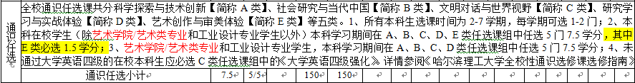

5、所有的课程必须都要撰写教学大纲。